KHỐI 3
MÔN: HOẠT ĐỘNG TRẢI NGHIỆM
CHỦ ĐỀ: NGHỀ EM YÊU THÍCH
TIẾT 59, SINH HOẠT THEO CHỦ ĐỀ: MUA SẮM TIẾT KIỆM
I. YÊU CẦU CẦN ĐẠT:
- Xác định được những thứ thực sự cần mua để tránh lãng phí trong một số tình huống cụ thể.
- Bước đầu tự tin trong việc chọn mua những hàng hóa cần thiết.
- Tự tin trong việc chọn mua những hàng hóa cần thiết.
- Xác định được những thứ thực sự cần mua để tránh lãng phí.
- Biết chia sẻ với bạn điều học được về hoạt động mua sắm.
II. ĐỒ DÙNG DẠY HỌC
- Kế hoạch bài dạy, bài giảng Power point.
- SGK và các thiết bị, học liệu phụ vụ cho tiết dạy.

III. HOẠT ĐỘNG DẠY HỌC
TG | Hoạt động của giáo viên | Hoạt động của học sinh
3p | 1. Hoạt động mở đầu
 | - GV mở bài hát “Con heo đất” để khởi động bài học.  + GV cùng chia sẻ với HS về nội dung bài hát.  - GV nhận xét, tuyên dương.  - GV dẫn dắt vào bài mới | - HS lắng nghe.  - HS chia sẻ với GV về nội dung bài hát.  - HS lắng nghe.
15p | 2. Khám phá:
 | * Hoạt động 1: Xử lí tình huống  - GV mời HS đọc yêu cầu.  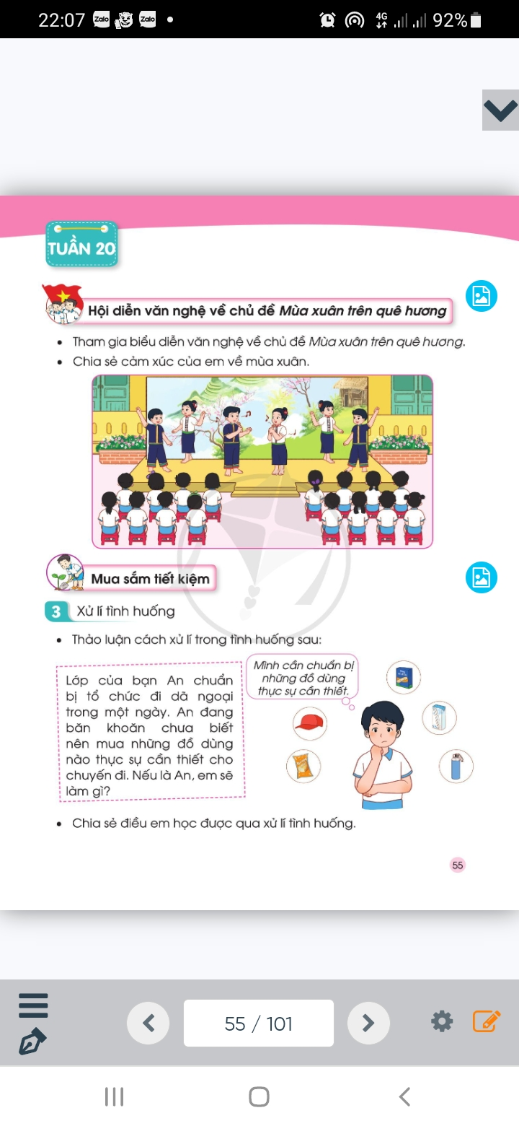  - GV nêu yêu cầu: Các nhóm thảo luận xác định được những thứ cần thiết phải mua để chuẩn bị cho chuyến đi dã ngoại.  - GV mời đại diện chia sẻ trước lớp.  - GV mời các nhóm khác nhận xét.  - GV nhận xét chung, tuyên dương.  - GV nhấn mạnh lại ý nghĩa của việc chi tiêu tiết kiệm, tránh lãng phí, nhắc nhở HS chỉ mua những thứ thực sự cần thiết để phục vụ cho cuộc sống hàng ngày. | - Học sinh đọc yêu cầu bài  - HS thảo luận nhóm 4.  - Đại diện nhóm chia sẻ trước lớp.  - Nhóm khác nhận xét ý kiến của nhóm bạn.  - Lắng nghe rút kinh nghiệm.
12p | 3. Luyện tập
 | Hoạt động 2. Thực hành mua sắm.  a) Chuẩn bị:  + Kê lại bàn ghế thành các quầy hàng bán các loại: sách vở, đồ dùng học tập, bánh kẹo, đồ chơi, hoa quả, nước ngọt,...  + Sách vở, đồ dùng học tập,... có dán giá tiền.  + Phiếu mua hàng với các mệnh giá khác nhau.  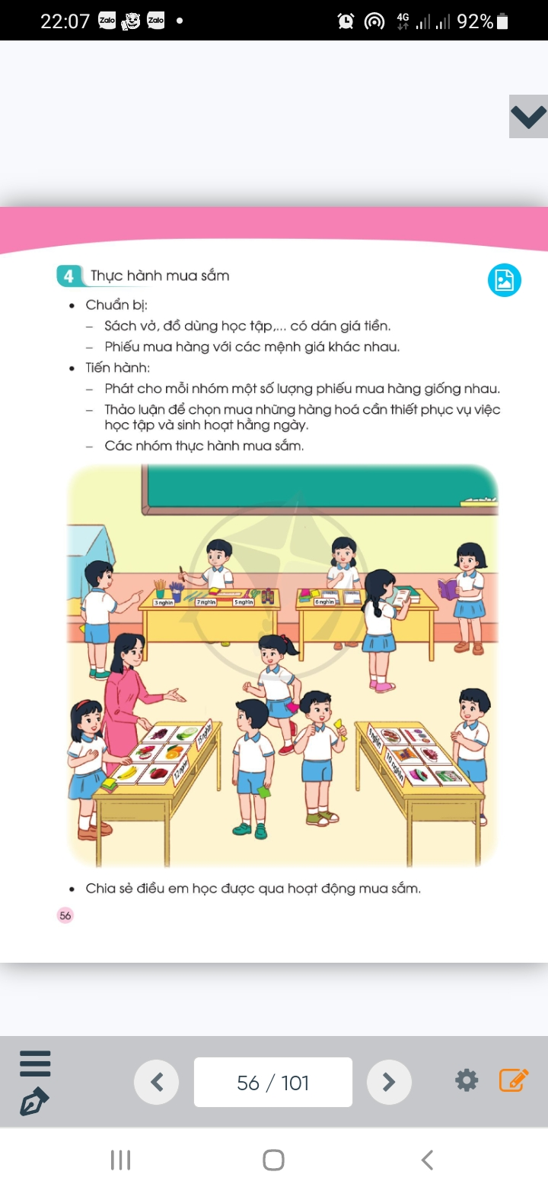  - GV mời HS đọc yêu cầu bài.  b) Tổ chức trò chơi  - GV chia đội, nêu luật chơi: Các đội thay phiên nhau làm người bán hàng, mua hàng. Các đội sẽ thảo luận để chọn mua những thứ cần thiết, sử dụng hết số phiếu mua hàng. Đội nào mua được các mặt hàng theo yêu cầu trong thời gian nhanh nhất là thắng cuộc.  - GV phát cho mỗi nhóm một số lượng phiếu mua hàng giống nhau.  - GV tổ chức cho HS chơi  - GV cùng HS đánh giá kết quả của mỗi đội.  - GV mời 1 số HS chia sẻ cảm xúc sau khi chơi qua 1 số câu hỏi.  - GV nhận xét chung, tuyên dương. | - 2 HS đọc yêu cầu bài.  - HS về nhóm thảo luận  - HS chơi trò chơi.  - HS nhận xét.  - HS nêu cảm xúc, suy nghĩ của mình.  - HS lắng nghe
5p | 4. Hoạt động nối tiếp.
 | - GV nhắc HS vận dụng vào cuộc sống hàng ngày chọn mua những hàng hóa cần thiết phục vụ cho việc học tập và sinh hoạt hàng ngày, tránh lãng phí.  - Nhận xét sau tiết dạy, dặn dò về nhà. | - Học sinh tiếp nhận thông tin và yêu cầu để về nhà ứng dụng.  - HS lắng nghe, rút kinh nghiệm
IV. ĐIỀU CHỈNH SAU BÀI DẠY:
..............................................................................................................................
..............................................................................................................................
.............................................................................................................................

